INDICAÇÃO Nº01614/2013

Operação Tapa buraco (aberto pelo Dae), Rua Vitório Furlan próximo ao nº160, bairro Residencial Furlan.

**INDICA** ao Senhor Prefeito Municipal, na forma regimental, determinar ao setor competente que tome providências no sentido de executar operação tapa buraco (aberto pelo Dae), na Rua Vitório Furlan, próximo ao nº160, bairro Residencial Furlan.

**Justificativa:**

A via acima mencionada encontra-se com a camada asfáltica danificada neste ponto citado, causando transtornos aos motoristas que por ela necessitam transitar. Necessita dos serviços de tapa-buracos. **(foto em anexo)**

Plenário “Dr. Tancredo Neves”, em 14 de março de 2013.

**ADEMIR DA SILVA**

-Vereador-

INDICAÇÃO Nº 1614/2013 - pg. 02/02

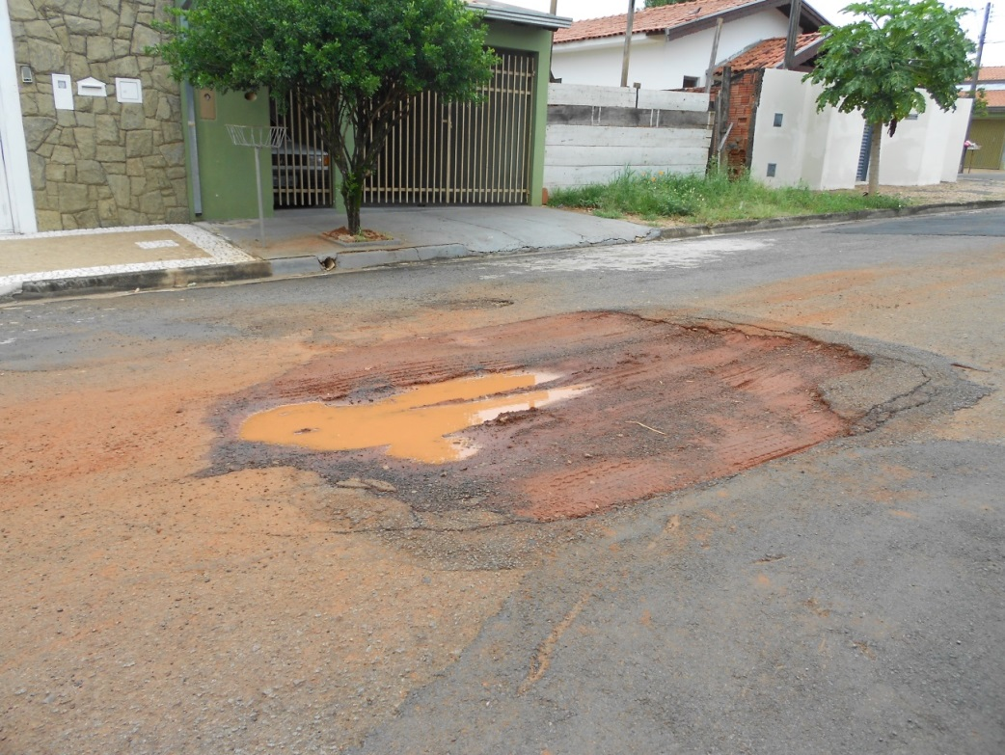

R: Vitório Furlan em frente ao nº 160 (aberto pelo Dae), no bairro

Residencial Furlan

**ADEMIR DA SILVA**

-Vereador-